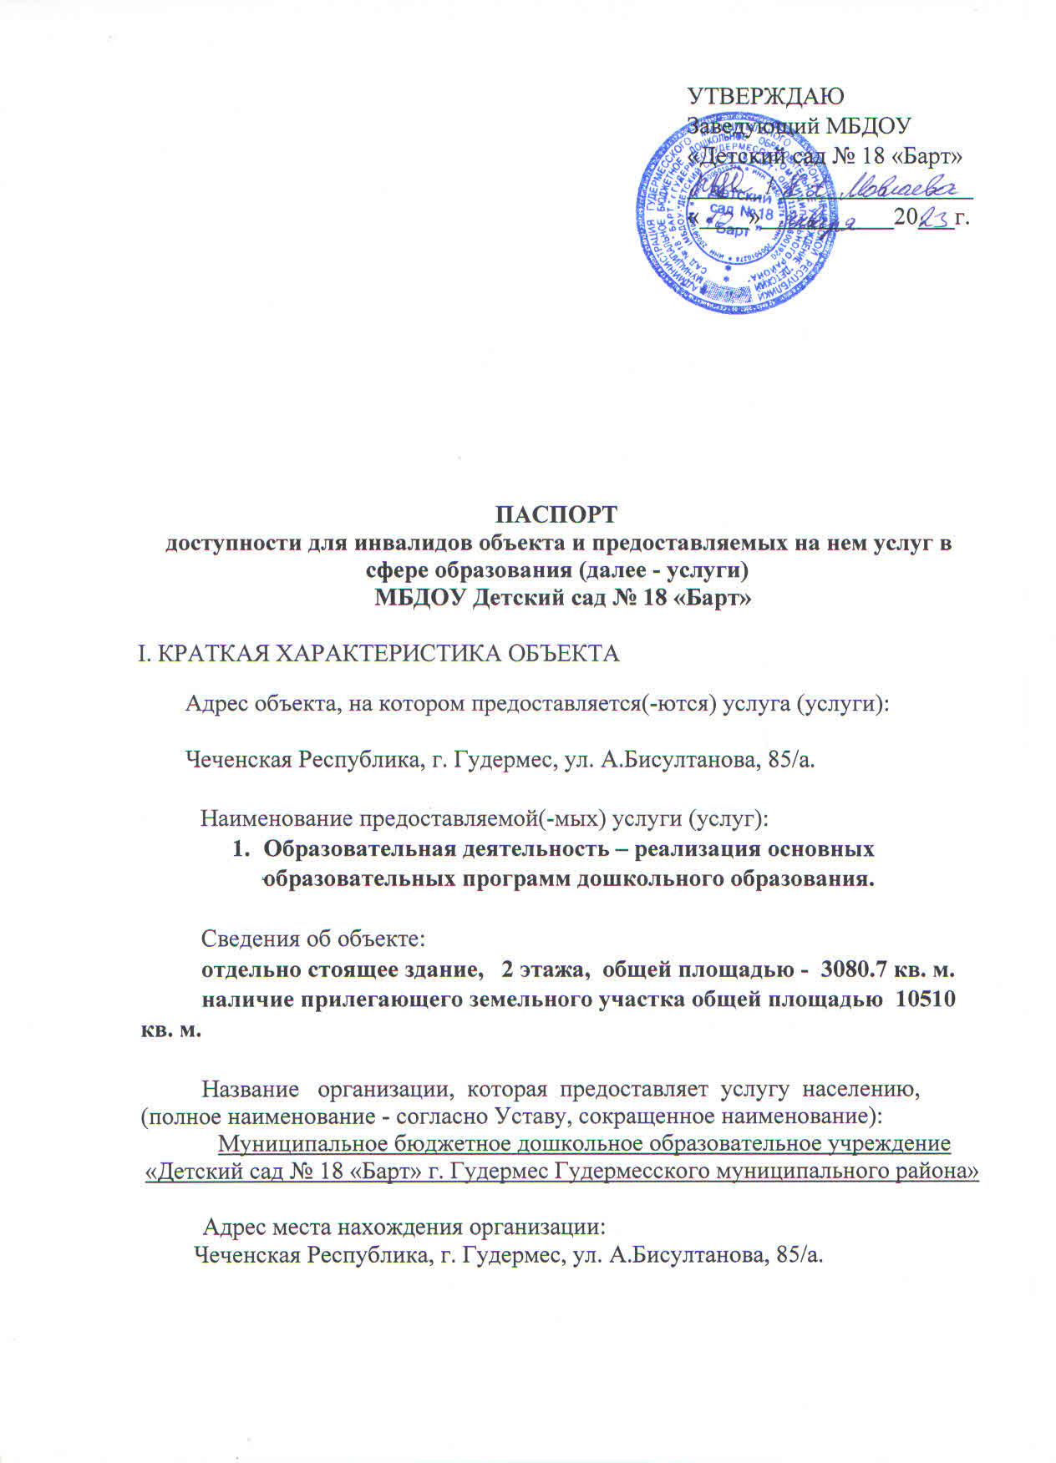
Основание для пользования объектом (оперативное управление, аренда, собственность):
оперативное управление.

Форма собственности (государственная, муниципальная, частная):
муниципальная.

Административно-территориальная подведомственность (федеральная, региональная, муниципальная):
Муниципальное образование –Администрация Гудермесского муниципального района

Функции и полномочия учредителя учреждения от имени Администрации Гудермесского района осуществляет МУ Управление дошкольного образования Гудермесского муниципального района

Наименование и адрес вышестоящей организации:
Муниципальное учреждение «Управление дошкольного образования Гудермесского муниципального района» 366208, г. Гудермес, пр.Кадырова №17

II КРАТКАЯ ХАРАКТЕРИСТИКА ДЕЙСТВУЮЩЕГО ПОРЯДКА
ПРЕДОСТАВЛЕНИЯ НА ОБЪЕКТЕ УСЛУГ НАСЕЛЕНИЮ
Сфера деятельности: образование
Плановая мощность (посещаемость, количество обслуживаемых в день, вместимость, пропускная способность): 240 воспитанников
Форма оказания услуг (на объекте, с длительным пребыванием, в т.ч. проживанием, обеспечение доступа к месту предоставления услуги, на дому, дистанционно): на объекте
Категории обслуживаемого населения по возрасту (дети, взрослые трудоспособного возраста, пожилые; все возрастные категории): дети.
Категории обслуживаемых инвалидов (инвалиды с нарушениями опорно-двигательного аппарата; нарушениями зрения, нарушениями слуха): нарушение зрения, нарушение слуха

III ОЦЕНКА СОСТОЯНИЯ И ИМЕЮЩИХСЯ НЕДОСТАТКОВ В ОБЕСПЕЧЕНИИ
УСЛОВИЙ ДОСТУПНОСТИ ДЛЯ ИНВАЛИДОВ ОБЪЕКТА

N п/п | Основные показатели доступности для инвалидов объекта | Оценка состояния и имеющихся недостатков в обеспечении условий доступности для инвалидов объекта
1 | 2 | 3
1 | выделенные стоянки автотранспортных средств для инвалидов | да
2 | сменные кресла-коляски | нет
3 | адаптированные лифты | нет
4 | поручни | да
5 | пандусы | да
6 | подъемные платформы (аппарели) | нет
7 | раздвижные двери | нет
8 | доступные входные группы | да
9 | доступные санитарно-гигиенические помещения | да
10 | достаточная ширина дверных проемов в стенах, лестничных маршей, площадок | да
11 | надлежащее размещение оборудования и носителей информации, необходимых для обеспечения беспрепятственного доступа к объектам (местам предоставления услуг) инвалидов, имеющих стойкие расстройства функции зрения, слуха и передвижения | да
12 | дублирование необходимой для инвалидов, имеющих стойкие расстройства функции зрения, зрительной информации - звуковой информацией, а также надписей, знаков и иной текстовой и графической информации знаками, выполненными рельефно-точечным шрифтом Брайля и на контрастном фоне | да
13 | дублирование необходимой для инвалидов по слуху звуковой информации зрительной информацией | да
14 | иные | нет

- ОЦЕНКА СОСТОЯНИЯ И ИМЕЮЩИХСЯ
НЕДОСТАТКОВ В ОБЕСПЕЧЕНИИ
УСЛОВИЙ ДОСТУПНОСТИ ДЛЯ ИНВАЛИДОВ ПРЕДОСТАВЛЯЕМЫХ УСЛУГ
N п/п | Основные показатели доступности для инвалидов предоставляемой услуги | Оценка состояния и имеющихся недостатков в обеспечении условий доступности для инвалидов предоставляемой услуги
1 | 2 | 3
1 | наличие при входе в объект вывески с названием организации, графиком работы организации, планом здания, выполненных рельефно-точечным шрифтом Брайля и на контрастном фоне | Нет
2 | обеспечение инвалидам помощи, необходимой для получения в доступной для них форме информации о правилах предоставления услуги, в том числе об оформлении необходимых для получения услуги документов, о совершении ими других необходимых для получения услуги действий | Частично
3 | проведение инструктирования или обучения сотрудников, предоставляющих услуги населению, для работы с инвалидами, по вопросам, связанным с обеспечением доступности для них объектов и услуг | Да
4 | наличие работников организаций, на которых административно-распорядительным актом возложено оказание инвалидам помощи при предоставлении им услуг | Да  Заместитель заведующего  Радуева Хава Денильбековна
5 | предоставление услуги с сопровождением инвалида по территории объекта работником организации | Да
6 | предоставление инвалидам по слуху при необходимости услуги с использованием русского жестового языка, включая обеспечение допуска на объект сурдопереводчика, тифлопереводчика | Нет
7 | соответствие транспортных средств, используемых для предоставления услуг населению, требованиям их доступности для инвалидов | Нет
8 | обеспечение допуска на объект, в котором предоставляются услуги, собаки-проводника при наличии документа, подтверждающего ее специальное обучение, выданного по форме и в порядке, утвержденном приказом Министерства труда и социальной защиты Российской Федерации | Да
9 | наличие в одном из помещений, предназначенных для проведения массовых мероприятий, индукционных петель и звукоусиливающей аппаратуры | да
10 | адаптация официального сайта органа и организации, предоставляющих услуги в сфере образования, для лиц с нарушением зрения (слабовидящих) | Да
11 | обеспечение предоставления услуг тьютора | Нет
12 | иные | Нет

- ПРЕДЛАГАЕМЫЕ УПРАВЛЕНЧЕСКИЕ РЕШЕНИЯ ПО СРОКАМ И ОБЪЕМАМ РАБОТ, НЕОБХОДИМЫМ ДЛЯ ПРИВЕДЕНИЯ ОБЪЕКТА И ПОРЯДКА ПРЕДОСТАВЛЕНИЯ НА НЕМ УСЛУГ В СООТВЕТСТВИЕ С ТРЕБОВАНИЯМИ ЗАКОНОДАТЕЛЬСТВА РОССИЙСКОЙ ФЕДЕРАЦИИ ОБ ОБЕСПЕЧЕНИИ
УСЛОВИЙ ИХ ДОСТУПНОСТИ ДЛЯ ИНВАЛИДОВ
N п/п | Предлагаемые управленческие решения по объемам работ, необходимым для приведения объекта в  соответствие с требованиями законодательства  Российской Федерации об обеспечении условий их доступности для инвалидов <*> | До 2022 года
Часть 1
2 | Капитальный ремонт крыльца центрального входа | 2022г.
3 | Установка подъемного устройства | 2022г.
4 | Капитальный ремонт эвакуационного выхода (крыльцо в пандусами и поручнями) | 2022г.
5 | Ремонт дорожного покрытия на территории детского сада | 2022г.
6 | Установка тактильных направляющих для лиц с нарушениями зрения | По мере финансирования
7 | Установка информационного табло для лиц с нарушениями слуха | 2022г.
8 | Установка в музыкальном зале индукционных петель и звукоусиливающей аппаратуры для проведения массовых мероприятий | 2022г.
9 | Приобретение специализированных кабинок для одежды детей - инвалидов | 2022г.
10 | Обеспечение условий инвалидам по слуху при необходимости услуги с использованием русского жестового языка, включая обеспечение допуска на объект сурдопереводчика, тифлопереводчика | По мере финансирования
11 | Подготовка условий для допуска на объект, в котором предоставляются услуги, собаки-проводника при наличии документа, подтверждающего ее специальное обучение, выданного по форме и в порядке, утвержденным приказом Министерства труда и социальной защиты Российской Федерации | По мере финансирования
N п/п | Предлагаемые управленческие решения по объемам работ, необходимым для приведения объекта в  соответствие с требованиями законодательства  Российской Федерации об обеспечении условий их доступности для инвалидов <*> | До 2022 года

